Совершенствование системы мониторинга вантового моста
Галимова Анастасия Сергеевна
Студент
Сибирский государственный университет путей сообщения,
факультет «Мосты и тоннели», Новосибирск, Россия
E–mail:galimova.nastyusha@yandex.ru

Мосты являются одними из главных элементов транспортной инфраструктуры. Нарушение их работоспособности, особенно внеклассных мостовых сооружений, приводит к большим проблемам как для перевозчиков, так и для собственников дорог и эксплуатирующих организаций. Для предотвращения возникновения подобных ситуаций в соответствии [1] необходимо организовывать на таких сооружениях мониторинг их состояния.
Мониторинг сооружения – это специально организованное систематическое наблюдение за техническим состоянием, в том числе инструментальными методами, с целью его контроля, оценки и прогноза изменений на основе выполнения процедур диагностики с установленной периодичностью работ с помощью специализированных автоматизированных комплексов (автоматизированный) или визуальных осмотров и контрольных измерений (неавтоматизированный) [1].
В ходе анализа зарубежной литературы [2-6] установлено следующее. В основном существующие системы мониторинга направлены на контроль за напряженно-деформированным состоянием конструкций от статической нагрузки. По существующим данным не проводится анализ на обращающуюся нагрузку. В современных системах мониторинга не акцентируется внимание на фиксацию и прогнозирование технического состояния мостов, соответственно, мониторинг на данном уровне не позволяет эффективно назначать проведение ремонтных мероприятий, либо своевременную ликвидацию дефектов.
В России реализация мониторинга в режиме реального времени характерна в основном для внеклассных мостовых сооружений. На одном из таких сооружений в городе С. установлена и функционирует система автоматизированного мониторинга напряженно-деформированного состояния несущих элементов. В данной системе использованы тензометры, акселерометры, инклинометры, датчики перемещений, датчики температуры и метеостанция. В текущем состоянии с помощью датчиков фиксируют измеряемые параметры и оценивают, выходят ли они за установленные граничные значения. Однако прогнозирование изменения состояния сооружения на основании получаемых с системы мониторинга данных пока не производится.
Одной из проблем на сооружении является появление усталостных трещин в сварных швах прикрепления поперечных ребер к нижнему листу настила ортотропной плиты балки жесткости. Был произведен анализ появление таких трещин за последние годы эксплуатации. Небольшие трещины (до нескольких см) на ранней стадии появления угрозы для сооружения не предоставляют, а также их проще устранить, предотвратив дальнейшее развитие. Однако подхода, позволяющего прогнозировать их появление и соответственно своевременно планировать выполнение ремонтных работ на данном сооружении, пока нет.
Появление усталостных трещин напрямую связано с уровнем наработки сооружения, то есть с величиной пропущенной нагрузки по сооружению. С помощью данных с тензодатчиков системы мониторинга можно зафиксировать фактические уровни напряжений в характерных точках и оценить их изменения при проходе обращающейся нагрузки в соответствии с методическими указаниями [7]. Однако концентраторы напряжений, способствующих развитию усталостных повреждений, как правило, находится в местах, отличных от локации установленных датчиков. Для оценки уровня напряжений в зонах с концентраторами напряжения в таких случаях целесообразно создавать расчетные модели, апробированные по результатам статических и динамических испытаний сооружения. С помощью созданных моделей, ввиду упругой работы конструкции, возможно найти связь (коэффициент перехода) от уровня напряжений в контролируемой точки при автоматизированном мониторинге к месту с концентратором напряжений. Такой подход был реализован в работе, а переход от фактических напряжений в точке установки датчика $σ_{д,ф}$ к фактическим напряжениям в расчетной точке $σ_{рт,ф}$ производится по формуле^
$$σ_{рт,ф}=σ_{д,ф}∙K+{σ_{рт,м}}^{пост},$$ | (1.1)
где $K$– коэффициент, отражающий зависимость между напряжениями в расчетной точке и в точке установки тензодатчика, определенные по расчетной конечно-элементной модели от нагрузки, моделирующей воздействие ветра.
${σ_{рт,м}}^{пост}$ – напряжения от постоянных нагрузок.
Всего в рамках работы планируется провести анализ данных и оценить наработку за последние два года, поэтому для выделения циклов напряжений из полученных тензограмм в СибНИИ мостов СГУПС разработана специальная программа для обработки данных. Для каждого цикла определяются максимальное значение напряжений и коэффициент асимметрии цикла.
Пример графика изменения фактических напряжений в расчетной точке представлен на рисунке 1.1. Результаты обработки данных со специализированной программы показаны на рисунке 1.2.
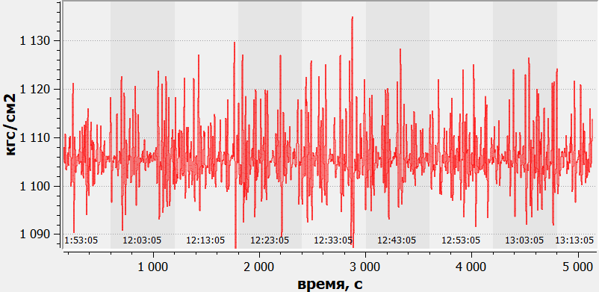
Рисунок 1.1 – График изменения фактических напряжений в точке
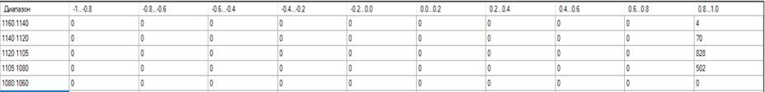
Рисунок 1.2 – График изменения фактических напряжений в точке
(в первом столбце перечислены диапазоны напряжений, в столбцах – количество случаев возникновения напряжений в зависимости от коэффициента асимметрии цикла)
Оценка ресурса контролируемых конструкций, по достижению которого расчетно прогнозируется появление трещин, выполнена в соответствии с методическими указаниями [7]. Кривые усталости элементов согласно указанной методики описываются уравнением вида:
$$σ=σ_{R}∙e^{\frac{A}{N+B}},$$ | (1.2)
где $σ_{R}$ - предел выносливости;
A и B - параметры уравнения;
N – число циклов до разрушения.
В методических указаниях [7] приведены зависимости среднего значения предела выносливости $σ_{R}$ и параметров A, B от коэффициента асимметрии цикла $R_{σ}$.
Предельное число циклов определяется как функция амплитуды напряжений $σ_{a_{i}}$ и вероятности отказа P определяется по формуле:
$$N_{i}\left(σ_{a_{i}},P\right)=\frac{A}{ln⁡\left[\frac{2∙σ_{a_{i}}}{(1-R_{σ}){∙R}_{r}(P)}\right]}-B,$$ | (1.3)
Расчетная усталостная долговечность элемента конструкции Т(Р) в зависимости от принятой вероятности отказа вычисляется по формуле
$$T\left(P\right)=\frac{T_{н}∙a_{p}}{a}$$ | (3.4)
где $T_{н}$ – период расчета (конкретная наработка), которая измеряется в годах службы, километрах пробега и т.д.;
$a_{p}=1$ - предельное накопленное усталостное повреждение;
$a$ – накопленное усталостное повреждение, составляющее сумму ${∆a}_{j}$ по всем типовым режимам загружения.
Отметим, что в соответствии с методикой в расчете учитываются только те циклы, воздействие которых вызывает усталостное повреждение. Поэтому относительно «легкая» нагрузка, которой в данном случае являются легковые автомобили и грузовики до 10 т, при определении наработки не учитывались. Это было установлено в рамках проведенного фактических уровней напряжений и подтверждено при анализе численной модели конструкции.
Таким образом, в работе на основании накопления данных по наработке и значении ресурса конструкций планируются прогнозировать появление усталостных трещин. Предложенный подход изображен на графике рисунка 1.3. Соответственно, по графику можно будет более обоснованно планировать ремонтные мероприятия и своевременно ликвидировать данные дефекты.
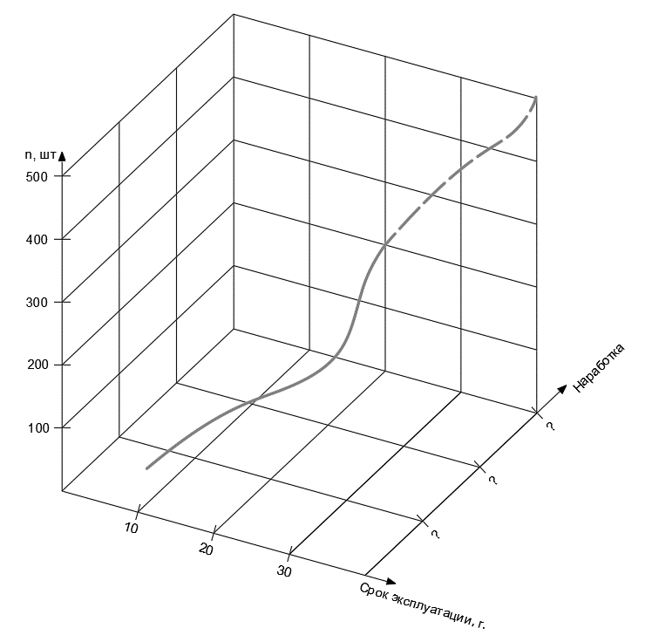
Рисунок 1.3 – Трехмерный график возникновения трещин.
Литература
- СП 274.1325800.2016 Мосты. Мониторинг технического состояния. М.: АО «ЦНИИС», 2016 – 52 с.
- Овчинников И.Г., Овчинников И.И., Нигаматова О.И., Михалдыкин Е.С. Прочностной мониторинг мостовых сооружений и особенности его применения. Часть 2. Непрерывный мониторинг состояния мостовых сооружений // Интернет-журнал «Транспортные сооружения» – 2014. –- Том 2. – № 2. С. 1-37. [Электронный ресурс].
- Jongchil PARK, Hyeongtaek KANG, Chanmin PARK. Мониторинг долгосрочного поведения вантового моста Seohae // Статья симпозиум Лиссабон – 2014. 8 с. [Электронный ресурс].
- Xin Zhang, Jie Wang, Qiang Wang, Maosen Cao, Emil Manoach. Оценка эффективности вантового моста по данным мониторинга // Статья – 2022. 15 с. [Электронный ресурс].
- Тулеушов Р. Оценка эффективности системы мониторинга мостового сооружения / Р.Тулеушов // Интернет–журнал "Науковедение". –2015. – Том 7. – №2. С .1–18. [Электронный ресурс].
- Яшнов, А.Н. Мониторинг технического состояния ИССО / А.Н. Яшнов // Путь и путевое хозяйство. – 2013. – № 3. – С. 16–19.
- РД 50-694-90. Методические указания. Надежность в технике. Вероятностный метод расчета на усталость сварных конструкций. – М.: «Издательство стандартов», 1991. – 87 с.

